Анкета для родителей
«О способах воспитания»
- Часто ли ваш ребёнок заставляет вас переживать из-за своего плохого поведения?
А. Да, часто.
Б. нет, изредка.
В. Никогда
2. Использует ли ваш ребёнок физическую силу, оскорбления во время ссоры с другими детьми?
А. Да, часто.
Б. Бывает, но в крайних случаях.
В. Не знаю о таких ситуациях.

3. Как ваш ребёнок реагирует на замечания взрослых?
А. Никак не реагирует.
Б. Старается исправить ситуацию.
В. Агрессивно.

4. Умеет ли ваш ребёнок сопереживать животным, сказочным персонажам?
А. Да.
Б. Отчасти.
В. Нет.

5. Под влиянием каких воспитательных мер ваш ребёнок изменяет своё поведение?
А. Угрозы физического наказания.
Б. Беседы о плохом воспитании.
В. Обещание подарков за хорошее поведение.

6. Какие методы воспитания из перечисленных ниже вы считаете самыми эффективными?
А. Физические наказания.
Б. Воспитание на положительных примерах.
В. Лишение развлечений и подарков.

7. Выберите утверждение, с которым вы согласны:
А. Ребёнок никогда не должен забывать, что взрослые старше, умнее его.
Б. Насильственные методы воспитания усиливают нежелательные проявления поведения ребёнка, вызывают чувство протеста.
В. Негативные реакции ребёнка надо подавлять для его же пользы.

Благодарим за сотрудничество!
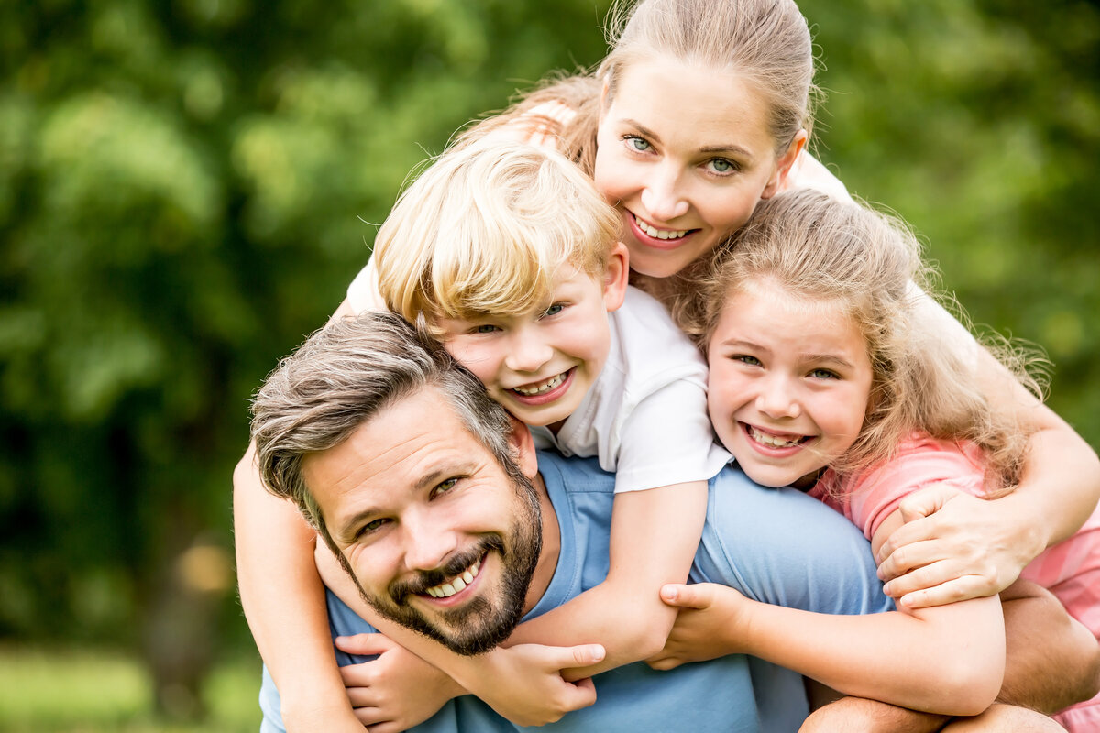
Обработка результатов
П/П | ВОПРОСЫ
 | 1 2 | 3 | 4 | 5 6 7
А | 3 балла 1 балл | 3 балла | 2 балла | 1 балл 1 балл 3 балла
Б | 2 балла 2 балла | 2 балла | 1 балл | 2 балла 2 балла 2 балла
В | 1 балл 3 балла | 1 балл | 0 баллов | 3 балла 3 балла 1 балл

От 6 до 10 баллов - в семье преобладает авторитарный тип воспитания, который характеризуется жесткой родительской позицией, применением непедагогических методов воспитания.
От 11 до 17 баллов - в семье преобладает демократический тип воспитания, который характеризуется предоставлением ребёнку разумной свободы действий, реализацией личностно ориентированной модели воспитания.
От 18 до 21 балла - в семье преобладает либерально - попустительский тип воспитания, который характеризуется отсутствием в действиях родителей системы воспитательных воздействий, воспитанием от случая к случаю.

